**PRACTICAS CSS**

1. **1_html5_css**: Aplicar estilos

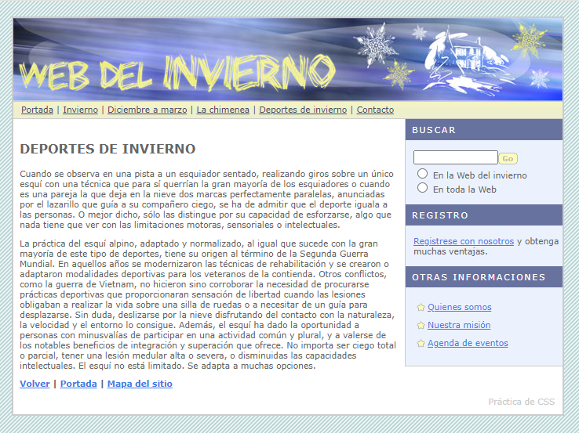

1. Definir un menú vertical y otro horizontal a partir de listas. Utilizar **custom properties** para configurar los colores.

**/* Declaración */**

:root {

**--color-seleccionado**: rgb(…);

}

**/* Utilización */**

p {

color: var(**--color**-**seleccionado**);

}

1. **3_html5_css**: Aplicar estilos

